16-тa учебна седмица Домашна работа – 5 Б клас

Литература:
Моля, прочетете приказката „Златното момиче“ на стр. 73 в учебника по Литература.
Български език:

Да припомним!

Местоимения- Местоимението е самостойна изменяема част на речта, която замества име (съществително, прилагателно или числително).

Лични местоимения
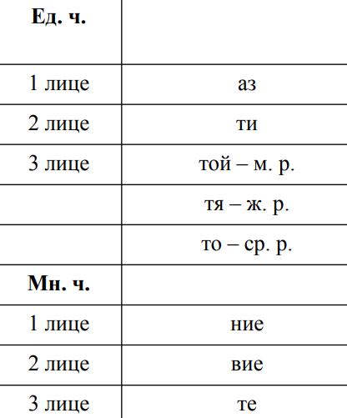

Нови знания!
Местоимението се изменя по род, число, лице и ПАДЕЖ.
ПАДЕЖЪТ показва ролята на местоимението в изречението.

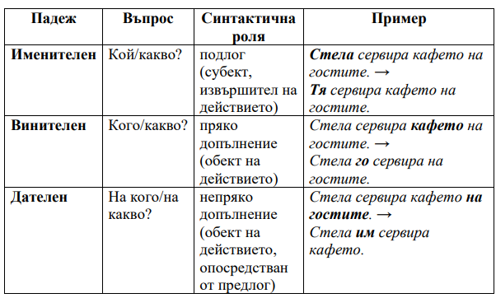

Личните местоимения, които вече сме изучили са в иминителен падеж
(аз, ти, той, тя то, ние, вие, те).

Към тях добавяме новите два вида падежи: винителен и дателен падеж.
Винителеният и дателеният падеж имат пълни и кратки форми.

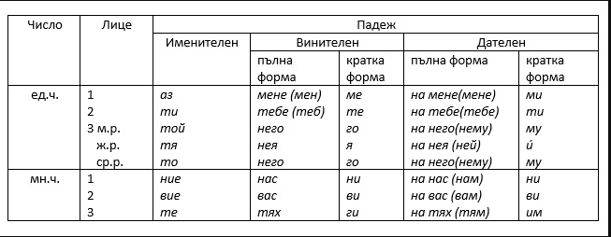

I.Попълнете правилните местоимения, в изреченията и определете лицето, числото, рода и падежа им.

Пример: Аз обичам да пея.
Аз- лично местоимение, 1л., ед.ч. , иминителен падеж.

1. Влезе една жена. ........... каза, че търси Иван.
2. Оставих букета на масата. Мария .......... сложи във ваза.
3. Магарето тръгна. ................ се беше качил един селянин.
4. Ели сервира кафето на гостите. Тони ........... сервира и соленки.
5. Ние сме победителите. Поканиха .............. на интервю.

Истрия:
Траките са оставили значително културно наследство, което включва многообразни златни и сребърни съкровища, гробници със забележителни стенописи или скулптури. Тракийското наследство е важна част от българската култура и история.
Вашата задача е да създадете проект на тема “Тракийско наследство”.

